

1996.08

金山（现居）

12345678987

223456789@qq.com

**姓 名**

造价工程师 / 7年经验

**教育背景**

**2009.09/2013.07 金山大学（本科） 工程造价**

**工作经历**

**2020.03/2020.07 工程管理咨询有限公司 工程项目投标岗位**

1.招标信息收集、工程报名、资格预审、招标文件购买、开标的缴纳工作。等工作；监督各项目投标过程及结果；

2.编制商务通用资料、工程报价，及时更新商务通用资料，补充更新技术标内容。标书内容的编制、审查核对、打印、装订、封标；

3.领取中标通知书，关联合同的签订，与中标服务费、场租费；

4.投标保证金缴纳及退还工作；

5.开标所需的资质原件、人员证件的借用及归还工作；

6.根据公司的投标需要，办理省内投标备案及网员证CA锁，及时更新CA锁的有效期；

7.根据公司年度经营目标，每月汇报月度经营报表。

**2017.08/2018.12 建筑工程设计有限公司 项目招标岗位**

1.负责编制招标采购计划，负责组织、协调公司各项招标工作的开展；

2.负责组织招标文件的编写、发标、开标、询标等招标工作，掌握招标工作进度，确保项目发展计划的顺利实施；组织设备/工程招标评标、清标、议标、定标谈判，形成报告上呈；

3.组织合同的商务谈判、签订采购合同等工作；

4.负责组织供方考察、供方物资预审和资格评估工作，确保供方物资履约能力情况的真实性，为选择投标入围单位、战略合作伙伴提供基础及保障；

5.组织实施工程样品及样板管理，参与公司大型设备、重要材料的验收；

6.完成日常的招标、采购管理工作，确保招标采购管理符合公司规定。

**自我评价**

本人10年招标采购工作经验，讲求时间观念和部门间的相互配合，注重细节，熟悉工程、设备等各类别招标采购流程、渠道，熟悉并严格按程序作业，并建立起招标采购部门相关流程文件。

简历是敲开企业大门的第一步！

**好简历的标准：**

美 观：版式好看，字体好看

简 明：内容简明扼要，最好1页纸

通 顺：语句通顺，无病句，无错句

紧扣主题：始终抓住求职主题和求职意向

亮点突出：能够体现出围绕求职意向的个人优势

描述生动：简历内容清楚，具体化，容易理解

**个人简历的三要**

* 版面风格力求简洁、赏心悦目：简历的版面风格就像是一个人的外表，如果版面做得邋里邋遢或者过于花里胡哨，会直接影响招聘人员阅读简历的兴趣。还是应该尽量简洁，突出重点内容，适当的加以修饰，力求做到赏心悦目；
* 多用数据说话：特别是阐述求职者过往的工作经历时，尽量用具体的数据来量化你的工作业绩，忌讳使用“显著提高”、“主要贡献”等一些毫无用处的虚词；
* 因地制宜：根据不同的企业和岗位，有针对性的选择合适的简历模板和要表达的内容；

**高通过率秘诀：**

* 简历的命名非常重要，建议采用：“应聘+职位+姓名”的格式；
* 如果是直接发HR邮箱，可在邮箱中上传一页纸简历图片，方便HR查看；
* 建议在邮箱中上传pdf格式附件，更加有保障；
* 建议上传WORD格式之前，先将简历修改成03或者07格式后缀，以免HR电脑Office版本过低，导致简历查看失败；
* 极简风格，无花哨装饰；格式有逻辑，标题行和描述行的高度要统一；
* 注重行文顺序，主体顺序是：基本信息-工作经历-项目经历-奖项-技能-自我评价；

写好简历的建议

简历图标

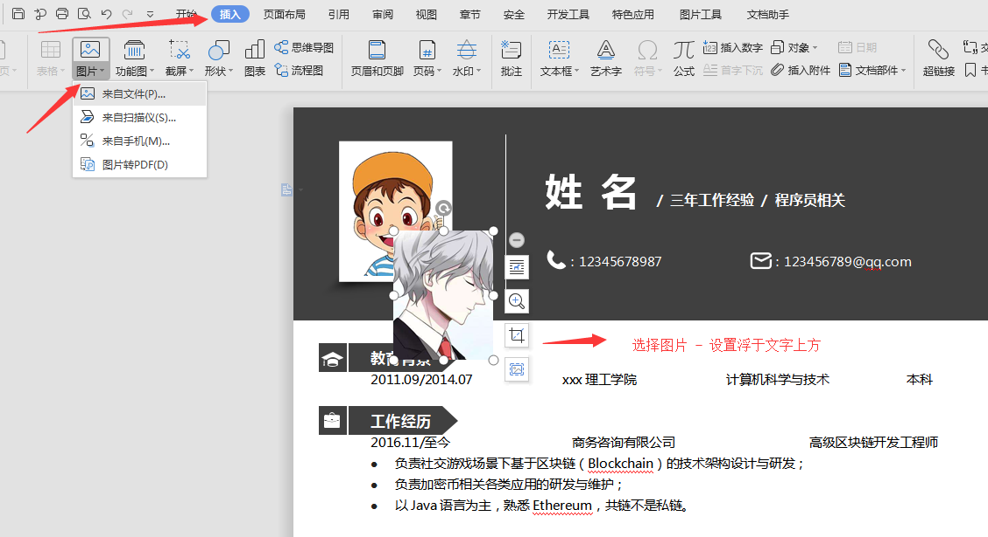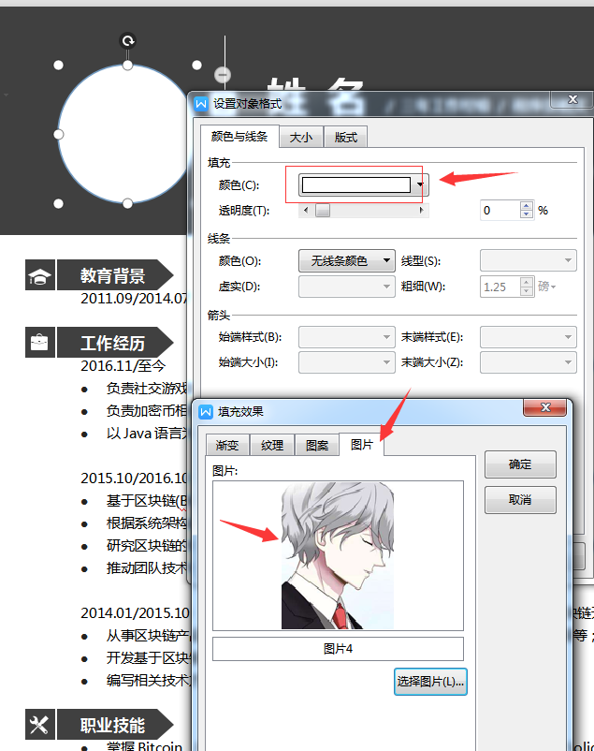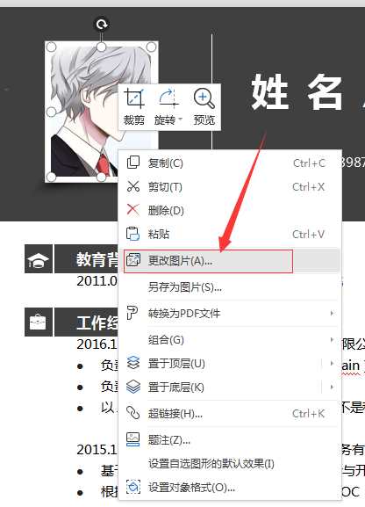

更换简历头像教程

1、常规头像：插入 - 选择图片 - 设置浮于文字上方 - 调整大小 - 移动位置 。

3、圆形照片：插入 - 形状（椭圆）- 按住shift画个圆 - 格式 - 形状填充 - 图片（填充1:1比例照片）- 调整大小 - 移动位置 - 编辑边框效果。

2、直接单击图片“右键”直接更换图片。